Vielen Dank, dass du dir unsere Anschreiben-Vorlage heruntergeladen hast! Es handelt sich hierbei um einen Mustertext, den du, um ihn zu verwenden, individualisieren und inhaltlich anpassen solltest.

Lösche dazu diese Seite aus diesem Dokument und ergänze das Anschreiben mit deinen persönlichen Informationen. Die Seite kannst du ganz einfach löschen, indem du alle Inhalte auf dieser Seite markierst und die Entfernen-Taste („Entf“) drückst.

Wenn du dir beim Erstellen deines Anschreibens unsicher bist und inhaltliche Unterstützung brauchst, empfehlen wir dir den kostenlosen Bewerbungsgenerator von bewerbung2go. Dieser bietet dir einige Hilfestellungen und Designoptionen, mit denen du deine individuelle Bewerbung erstellen kannst.

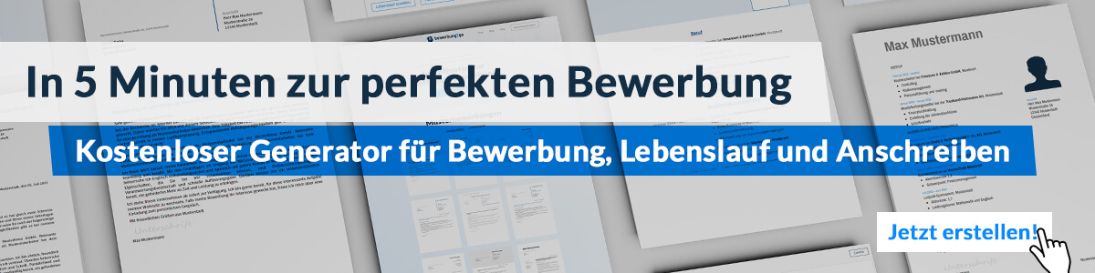
Hier entlang zum kostenlosen Bewerbungsgenerator von bewerbung2go
Arbeitgeber GmbH
Name Nachname
Straße 123
12345 Musterstadt
Musterstadt, 29.07.2026

Bewerbung als Imam

Sehr geehrte Damen und Herren,

die verantwortungsvolle Aufgabe, die religiöse und spirituelle Betreuung einer Gemeinschaft zu übernehmen, ist für mich eine Herzensangelegenheit. Als erfahrener Imam mit fundierter Ausbildung im islamischen Recht und Theologie freue ich mich, die Möglichkeit zu haben, Ihre Moschee und Gemeinde in spirituellen, sozialen und kulturellen Belangen zu unterstützen und gemeinsam mit Ihnen das Gemeindeleben zu fördern.

In meiner bisherigen Tätigkeit als Imam in der [ehemalige Moschee/Gemeinde] habe ich über mehrere Jahre hinweg die Freitagsgebete und religiösen Feste geleitet sowie regelmäßige Predigten und Unterrichtseinheiten zu verschiedenen religiösen Themen gehalten. Dabei lag mein Schwerpunkt auf der Vermittlung einer praxisnahen und zugänglichen Lehre, die sowohl den spirituellen Bedürfnissen der Gemeindemitglieder als auch den Herausforderungen des modernen Alltags gerecht wird. Ein besonderer Fokus meiner Arbeit lag zudem auf der Jugendarbeit, um junge Gemeindemitglieder in ihrer religiösen und persönlichen Entwicklung zu begleiten.

Der interreligiöse Dialog und die enge Zusammenarbeit mit lokalen sozialen Einrichtungen sind für mich ebenso wichtig, um Brücken zwischen verschiedenen Kulturen und Glaubensgemeinschaften zu schlagen. Dabei lege ich besonderen Wert auf eine friedvolle und offene Kommunikation, die auf Respekt und gegenseitigem Verständnis basiert.

Ich freue mich darauf, meine Fähigkeiten und Erfahrungen in Ihre Gemeinde einzubringen und das Gemeindeleben aktiv mitzugestalten. Gerne stehe ich Ihnen für ein persönliches Gespräch zur Verfügung, um meine Vorstellungen und die Bedürfnisse Ihrer Gemeinde näher zu besprechen.

Mit freundlichen Grüßen


Eren Kaya

